BIOLOGÍA DEL COMPORTAMIENTO
Psicología — Orientación Neurológica
Clase 5
Neurobiología de la memoria (parte 1)
Material de estudio ampliado
Apuntes de clase desarrollados, con tablas y figuras del teórico

Contenido
Actualizá este índice: clic derecho → Actualizar campos (o seleccioná todo y F9).

Hoja de ruta conceptual de la clase
Esta clase tiene un hilo argumental muy claro que conviene internalizar tal como lo presentan las diapositivas, porque la lógica de la clase es parte de lo que hay que entender:
1. ¿QUÉ ES LA MEMORIA? → engrama → 2 grandes preguntas:
(a) SISTEMAS: ¿DÓNDE se almacena? (b) MOLECULAR: ¿CÓMO se almacena?
│
2. Pregunta de SISTEMAS ▼
Caso H.M. → "la memoria NO es unitaria" → CLASIFICACIÓN de la memoria
(por duración y por contenido) → cada sistema vive en un sustrato distinto
│
3. Pregunta TEMPORAL ▼ ¿Cómo paso de corto a largo plazo?
Interferencia (Müller & Pilzecker) → CONSOLIDACIÓN (estado lábil → estable)
→ la LTM (no la STM) DEPENDE de SÍNTESIS DE PROTEÍNAS (anisomicina)
→ se puede interferir o potenciar (ventana de consolidación)
│
4. Pregunta MOLECULAR ▼ ¿Qué cambia en la sinapsis?
Cajal (sinapsis, espinas) → Hebb → plasticidad estructural →
cascada AMPc–PKA–MAPK–CREB (interruptor genético)
│
5. CICLO DINÁMICO DE LA MEMORIA ▼
ADQUISICIÓN → CONSOLIDACIÓN → EVOCACIÓN → RECONSOLIDACIÓN
(la evocación vuelve a desestabilizar la memoria → próxima clase)
│
6. APLICACIÓN ▼ PROBLEMA 6: condicionamiento de miedo + anisomicina = reconsolidación
Dos preguntas-madre que vertebran toda la neurobiología de la memoria:
Problema | Pregunta | Nivel de análisis
De los sistemas | ¿Dónde se almacena la memoria en el cerebro? | Sistemas / circuitos
Molecular | ¿Cómo se almacena la memoria en cada sitio? | Sináptico / molecular

Y un tercer eje transversal, conductual: ¿cómo cambia el comportamiento? (es lo que medimos para inferir lo anterior).

1. ¿Qué es la memoria? El concepto de engrama
Definición (psicología cognitiva): la memoria es la capacidad de un organismo para adquirir, almacenar y recordar información basada en la experiencia.
Definición neurobiológica: son cambios neuronales duraderos en el cerebro que ocurren en respuesta a un evento o experiencia.
◆ IDEA CLAVE Idea-clave de Kandel: la formación de una memoria no crea conexiones de la nada: implica el fortalecimiento de conexiones sinápticas preexistentes que son reclutadas durante el aprendizaje.
Experiencia → [Circuito neuronal preexistente] → [Circuito neuronal fortalecido]

Engrama
Engrama = sustrato neural responsable del almacenamiento y recuerdo de las memorias. Es la "huella física" de un recuerdo en el cerebro (el término viene de Richard Semon).
Profundización — el "complejo de engrama unificado" (Roy et al., 2022, Nature Communications):
El paper que muestran las diapositivas (animal control vs. animal condicionado) mapeó el engrama de una memoria de miedo contextual en 247 regiones cerebrales de ratón usando marcación dependiente de actividad (gen de expresión temprana c-Fos, línea Fos-TRAP + tdTomato, y clarificación de tejido SHIELD).
- Hallazgo central: el engrama de una sola memoria NO está localizado en una única región, sino distribuido en una red de conjuntos neuronales (neuronal ensembles) funcionalmente conectados → hipótesis del complejo de engrama unificado.
- Identificaron 117 regiones c-Fos⁺ con alta probabilidad de contener engramas (corteza entorrinal, cingulada anterior, amígdala, tálamo mediodorsal, hipocampo, parasubículo, etc.).
- Las neuronas activadas por el aprendizaje se reactivan durante el recuerdo (criterio definitorio de un engrama).
- La reactivación quimiogenética simultánea de varios conjuntos de engrama produjo un recuerdo mayor que reactivar uno solo → refleja cómo opera el recuerdo natural (distribuido).
◆ IDEA CLAVE Para integrar: "el cerebro guarda un recuerdo en muchos lugares a la vez". Esto conecta directamente con la idea —que veremos abajo— de que la memoria no es unitaria y de que el hipocampo es solo una estación de paso transitoria.

¿Cómo se estudia la memoria? Tres abordajes complementarios
Abordaje | Pregunta | Ejemplo metodológico (diapositivas)
Conductual | ¿Cómo cambia el comportamiento? | Tarea de reconocimiento de objeto nuevo (NOR)
Sistemas | ¿Dónde se almacena? | Mapeo anatómico (p. ej. hipocampo teñido)
Molecular | ¿Cómo se almacena en cada sitio? | Cascadas intracelulares (NMDA, AMPc, PKA, CREB…)

2. El problema de los SISTEMAS: el caso H.M.

Henry Molaison (H.M.), "el Dory humano" (1926–2008)
- Sufría crisis parciales desde niño y convulsiones tónico-clónicas desde los 16 (epilepsia farmacorresistente, atribuida a un traumatismo a los 9 años por un accidente con bicicleta).
- En 1953 el neurocirujano William Scoville localizó el foco en el lóbulo temporal medial y practicó una lobectomía bitemporal (bilateral).
- Resultado quirúrgico: H.M. perdió ~2/3 del hipocampo y de la amígdala; los ~2 cm restantes de hipocampo quedaron afuncionales/atrofiados. Se destruyeron además toda la corteza entorrinal (principal centro de comunicación del hipocampo), la perirrinal y la parahipocampal.
- El estudio de H.M. (por Brenda Milner, Suzanne Corkin, Larry Squire y otros) estableció principios fundamentales de la organización de la memoria.

El lóbulo temporal medial (LTM)
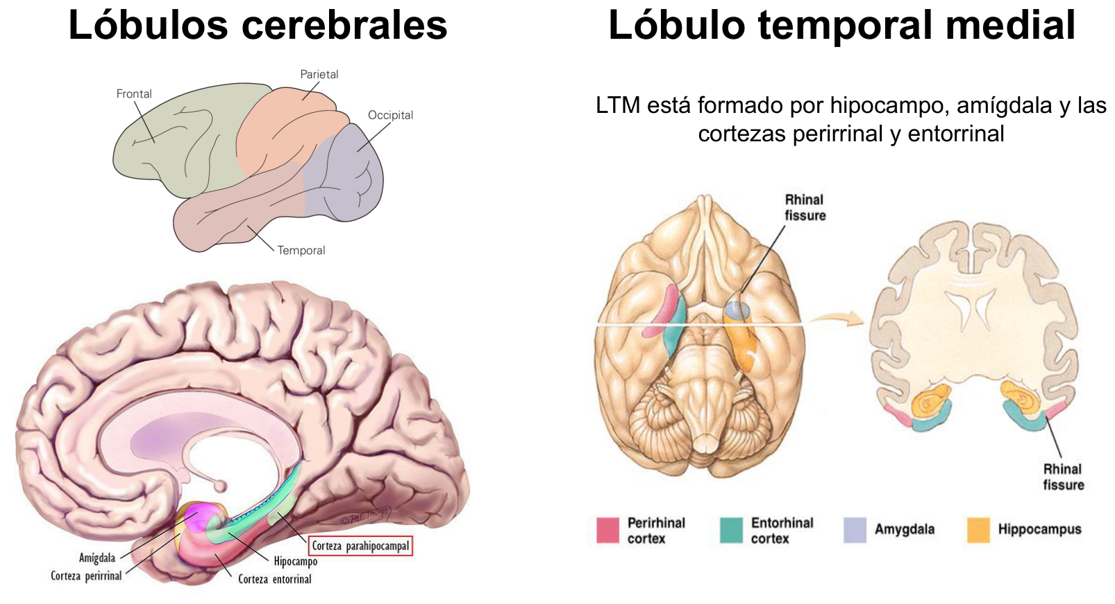
Figura 1. Figura. Lóbulos cerebrales y lóbulo temporal medial (LTM): el LTM está formado por hipocampo, amígdala y las cortezas perirrinal y entorrinal (cada estructura coloreada).
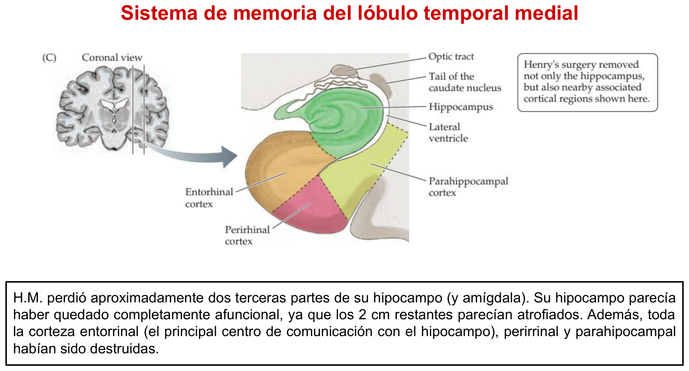
Figura 2. Figura. Sistema de memoria del LTM: corte coronal donde se ubican el hipocampo, la corteza entorrinal, perirrinal y parahipocampal (las estructuras que H.M. perdió en la lobectomía bitemporal).
El LTM está formado por: hipocampo + amígdala + corteza perirrinal + corteza entorrinal (y la parahipocampal asociada).
Neocorteza de asociación (frontal, temporal, parietal)
│
C. parahipocampal + C. perirrinal
│
Corteza ENTORRINAL ──(vía perforante)──▶ Circunvolución dentada
│ │
└──◀── Subículo ◀── CA1 ◀── CA3 ◀──────────┘
(luego la información vuelve a la corteza entorrinal y a la neocorteza)
(Circuito trisináptico del hipocampo, según Kandel cap. 62. La entorrinal tiene doble función: principal entrada Y principal salida del hipocampo; por eso sus lesiones —p. ej. en Alzheimer temprano— son tan devastadoras y afectan a todas las modalidades.)

¿Qué pudo y qué no pudo hacer H.M.? La memoria NO es unitaria
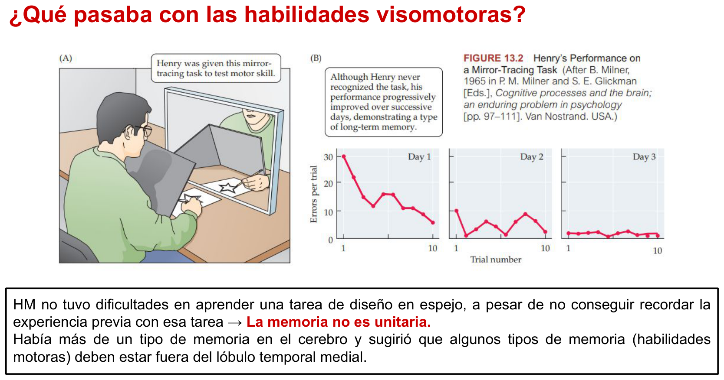
Figura 3. Figura. H.M. en la tarea de dibujo en espejo: aunque no recordaba haber hecho la tarea, sus errores disminuían día a día (memoria procedural conservada) → "la memoria no es unitaria".
Capacidad | Estado en H.M. | Interpretación
Memoria de trabajo / inmediata | Conservada (repetía 7 dígitos directos, 5 inversos; conversaba) | El LTM no es la sede de la memoria a corto plazo
Recuerdos remotos (infancia, vida pre-cirugía) | Conservados | El LTM no es el almacén definitivo del conocimiento ya adquirido
Formar nuevas memorias declarativas (rostros, direcciones, hechos posteriores a 1953) | GRAVEMENTE afectada (amnesia anterógrada) | El hipocampo es necesario para consolidar memoria declarativa nueva
Memoria procedural / habilidades motoras (dibujo en espejo) | Conservada (mejoraba día a día aunque no recordaba haber hecho la tarea) | La memoria de habilidades vive fuera del LTM

◆ IDEA CLAVE Frase de Brenda Milner que sintetiza todo: "la memoria no es unitaria". Como déficits específicos se asocian con daños cerebrales específicos, hay varios sistemas de memoria anatómicamente distintos.
Detalle clínico (Milner, 1969): H.M. no aprendía la dirección de su casa nueva (recordaba perfectamente la vieja), no recordaba dónde estaban los objetos de uso cotidiano, armaba el mismo rompecabezas día tras día sin efecto de práctica y releía las mismas revistas como si fueran nuevas. Era consciente de su trastorno: "Es igual que despertarse de un sueño: simplemente, no me acuerdo."

Amnesia retrógrada vs. anterógrada
Recuerdos │ Amnesia │← MOMENTO DE LA LESIÓN →│ Amnesia
remotos │ RETRÓGRADA │ │ ANTERÓGRADA
─────────────────────┼──────────────┼────────────────────────┼──────────────▶ tiempo
(preservados) │ (recuerdos │ │ (no se forman
│ recientes │ │ recuerdos
│ pre-lesión) │ │ NUEVOS)
- Anterógrada: dificultad para formar/aprender información nueva (post-lesión).
- Retrógrada: incapacidad de recordar lo ocurrido antes de la lesión. Suele ser temporalmente graduada (los recuerdos más antiguos se preservan más).
- En H.M.: deterioro grave en el reconocimiento de rostros posteriores a la cirugía, pero no de los anteriores → el LTM no es el sitio de almacenamiento definitivo del conocimiento previamente adquirido.
¿Dónde se almacenaba entonces su memoria? La idea clave surge de su capacidad de recordar lo aprendido antes pero no después de la cirugía → el almacén final está en otra parte (la neocorteza), y el hipocampo solo transfiere la información allí con el tiempo (ver §6, consolidación de sistemas).

Memoria procedural: estructuras fuera del LTM
La memoria motora/de hábitos (preservada en H.M.) depende de: ganglios de la base, corteza motora, cerebelo, amígdala y neocórtex (circuitos de los bucles de ganglios basales y cerebeloso con tálamo y áreas motoras).

3. CLASIFICACIÓN de la memoria

(a) Según su DURACIÓN
Tipo | Escala temporal | Dependencia de síntesis proteica
Memoria de corto plazo (STM) | segundos a horas | INDEPENDIENTE de síntesis de proteínas
Memoria de largo plazo (LTM) | horas a meses | DEPENDIENTE de síntesis de proteínas
Memoria de muy largo plazo | meses a toda la vida | dependiente (y transferida a neocorteza)

◆ IDEA CLAVE Regla de oro que recorre toda la clase: STM = NO necesita síntesis de proteínas; LTM = SÍ la necesita. (Es la base de los experimentos con anisomicina.)

(b) Según su CONTENIDO (Squire & Zola-Morgan)
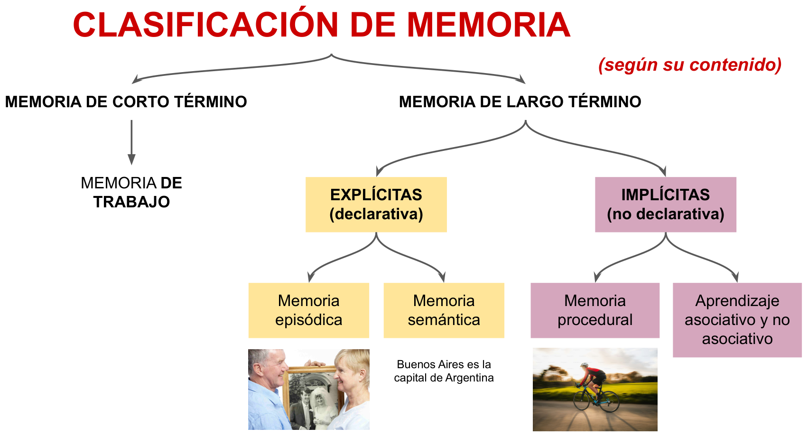
Figura 4. Figura. Clasificación de la memoria según su contenido: corto término (memoria de trabajo) y largo término, que se divide en explícita/declarativa (episódica y semántica) e implícita/no declarativa (procedural y aprendizaje asociativo/no asociativo).
MEMORIA
┌───────────────┴────────────────┐
CORTO TÉRMINO LARGO TÉRMINO
│ ┌────────────────┴─────────────────┐
Memoria de EXPLÍCITA (declarativa) IMPLÍCITA (no declarativa)
TRABAJO evocación CONSCIENTE evocación INCONSCIENTE
┌──────┴──────┐ ┌──────────┼────────────┐
Episódica Semántica Procedural Aprendizaje (Priming /
(sucesos (hechos: (hábitos, asociativo y percept.)
vividos) "Bs As es la habilidades) no asociativo
capital…")
 | Declarativa (explícita) | No declarativa (implícita)
Acceso | Consciente, deliberado, flexible | Inconsciente, automático, rígido (ligado al estímulo original)
Subtipos | Episódica (contexto: cuándo/dónde) · Semántica (hechos sin contexto) | Procedural (habilidades/hábitos) · Priming/cebado · Aprendizaje asociativo (condicionamiento clásico/operante) · No asociativo (habituación, sensibilización)
Sustrato | Lóbulo temporal medial (hipocampo) → neocorteza | Ganglios basales, cerebelo, amígdala, vías sensoriomotoras, neocorteza
Afectada en H.M. | SÍ | NO

Episódica vs. semántica (Tulving):
- Episódica: "el último verano visité a mi abuela" → específica de tiempo y lugar; se aprende de una vez.
- Semántica: "el plomo es más pesado que el agua" / "el Sol es una estrella" → conocimiento de hechos sin contexto; puede adquirirse gradualmente.
◆ IDEA CLAVE Dato clínico/histórico: pacientes amnésicos (como H.M., E.P., R.B.) conservan habituación, sensibilización, condicionamiento clásico (parpadeo), condicionamiento operante y priming (cebado) → confirman que lo implícito vive fuera del hipocampo.

Aprendizaje no asociativo (implícito)
- Habituación: disminución de la respuesta a un estímulo inocuo repetido (te acostumbrás al ruido de los petardos).
- Sensibilización: respuesta aumentada a una amplia variedad de estímulos tras un estímulo intenso/nocivo (respondés más fuerte a un toque leve tras un pellizco doloroso). Puede producir deshabituación.

Aprendizaje asociativo Condicionamiento pavloviano (clásico)
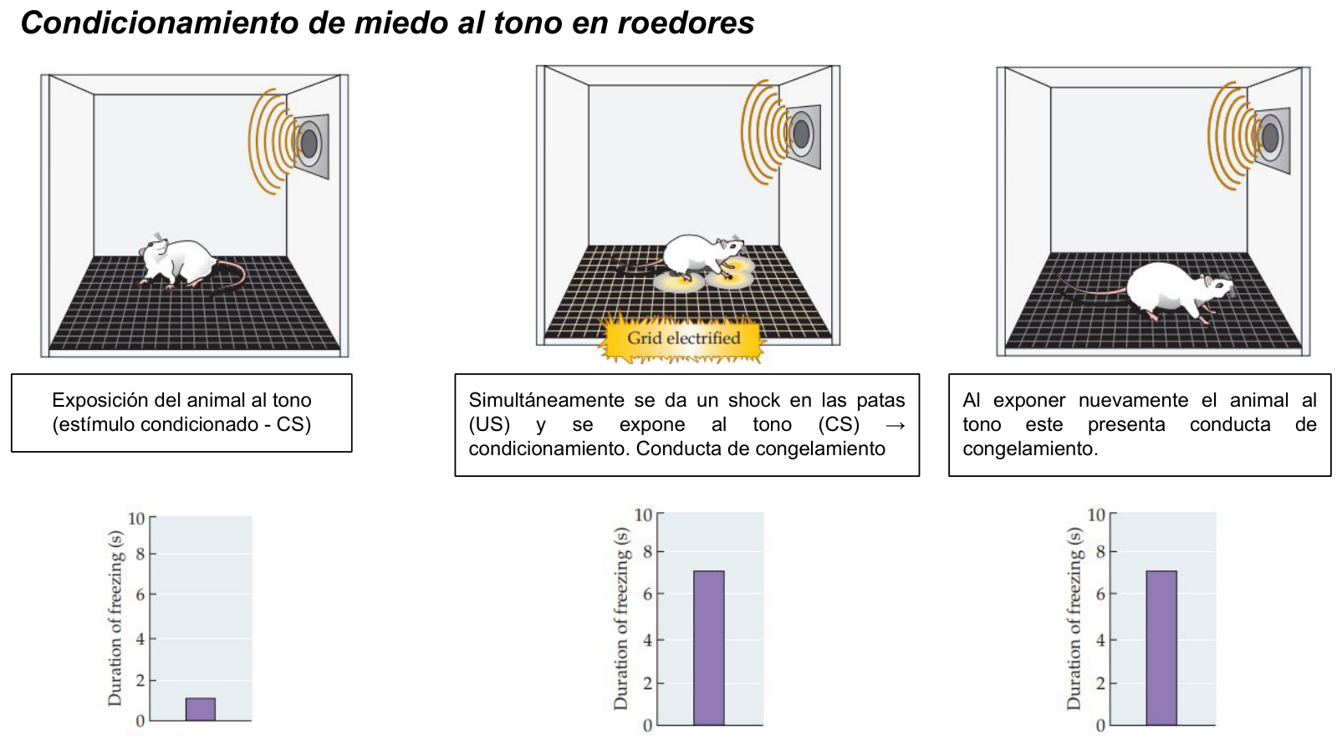
Figura 5. Figura. Condicionamiento de miedo al tono en roedores: el tono (CS) solo no produce miedo; tras emparejarlo con el shock (US), la reexposición al tono dispara freezing → índice conductual de la memoria aversiva.
Un estímulo inicialmente neutro adquiere la capacidad de provocar una respuesta refleja por asociación entre dos estímulos:
ANTES: Comida (EI/US) ─────────────▶ Salivación (RI/UR) [respuesta innata]
Campana (neutro) ───────────▶ (sin respuesta)

DURANTE: Campana + Comida (repetido) ▶ Salivación

DESPUÉS: Campana (EC/CS) ────────────▶ Salivación (RC/CR) [respuesta aprendida]
- EI/US = estímulo incondicionado · RI/UR = respuesta incondicionada
- EC/CS = estímulo condicionado · RC/CR = respuesta condicionada
Condicionamiento de miedo al tono en roedores (modelo central de la clase y del Problema 6):
1. Exposición al tono (CS) → no hay miedo.
2. Tono (CS) + shock en las patas (US) simultáneos → condicionamiento → conducta de congelamiento (freezing).
3. Reexposición al tono solo (CS) → el animal se congela (freezing) → respuesta condicionada de miedo.
◆ IDEA CLAVE El freezing es el índice conductual de la memoria aversiva. La amígdala es la región responsable del procesamiento y almacenamiento de la información emocional (clave para el Problema 6).

4. El problema TEMPORAL: ¿cómo pasamos de corto a largo plazo? CONSOLIDACIÓN

El modelo de Atkinson & Shiffrin (1968)
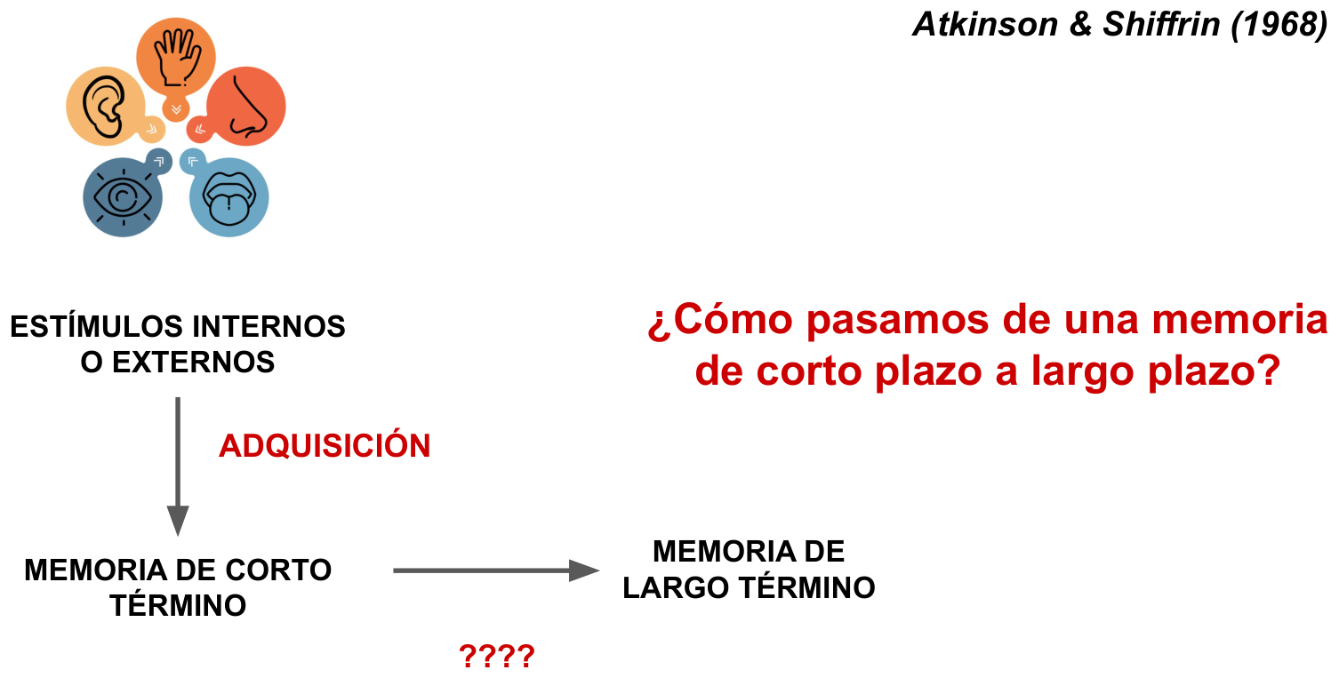
Figura 6. Figura. Modelo de Atkinson & Shiffrin: los estímulos pasan por adquisición a la memoria de corto término; la pregunta-bisagra de la clase es el "????" del paso a la memoria de largo término (la respuesta: consolidación).
Estímulos internos/externos ──ADQUISICIÓN──▶ Memoria de CORTO término ──????──▶ Memoria de LARGO término
La pregunta-bisagra de la clase: ¿qué pasa en ese "????"? → la respuesta es la consolidación.

Interferencia retroactiva (Müller & Pilzecker, 1900)
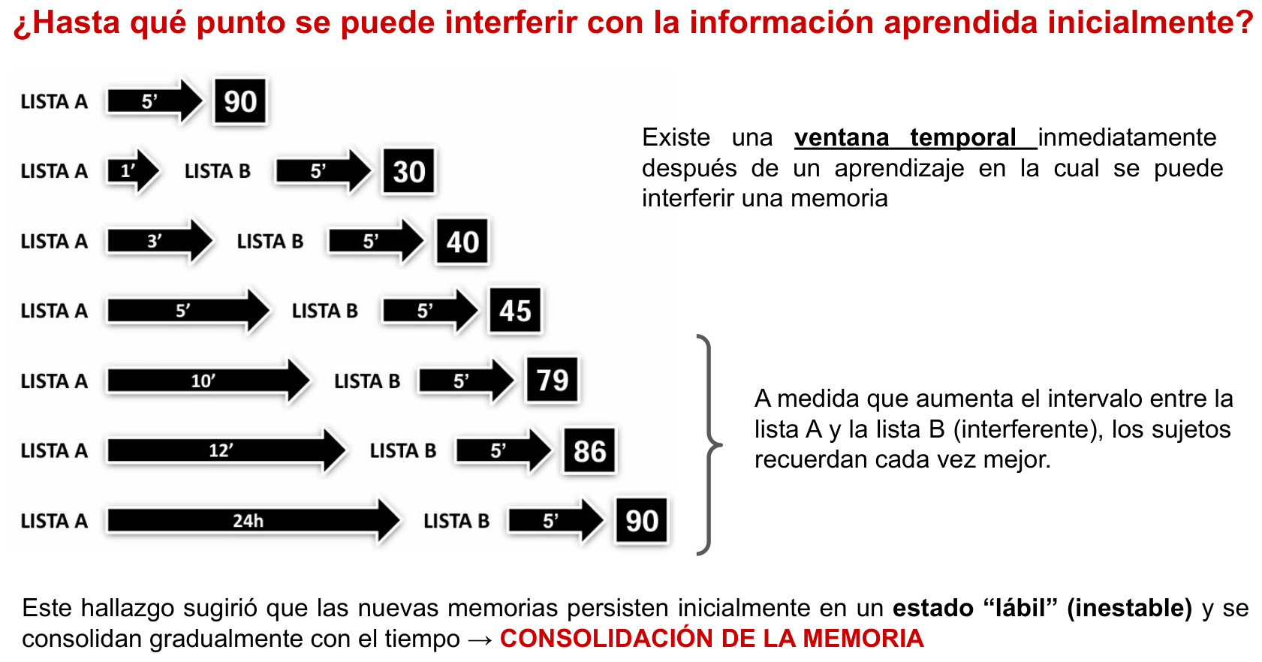
Figura 7. Figura. Interferencia retroactiva (Müller & Pilzecker): a mayor intervalo entre la lista A y la lista B interferente, mejor el recuerdo (5'→30% ... 24 h→90%) → existe una ventana lábil de consolidación.
Interferencia retroactiva: la memoria de una información recién aprendida es interrumpida por el aprendizaje de otra información poco después del aprendizaje original.
Experimento (listas de sílabas):
- Lista A sola → test a los 5 min → 90% correcto.
- Lista A → (1 min) → Lista B interferente → (5 min) → test → 30%.
- A medida que aumenta el intervalo entre A y B, el recuerdo mejora progresivamente (1′→30%, 3′→40%, 5′→45%, 10′→79%, 12′→86%, 24 h→90%).
◆ IDEA CLAVE Conclusión: existe una ventana temporal inmediatamente posterior al aprendizaje durante la cual la memoria es vulnerable (lábil). Las nuevas memorias persisten primero en un estado lábil (inestable) y se consolidan gradualmente con el tiempo → CONSOLIDACIÓN DE LA MEMORIA.

Definición de consolidación
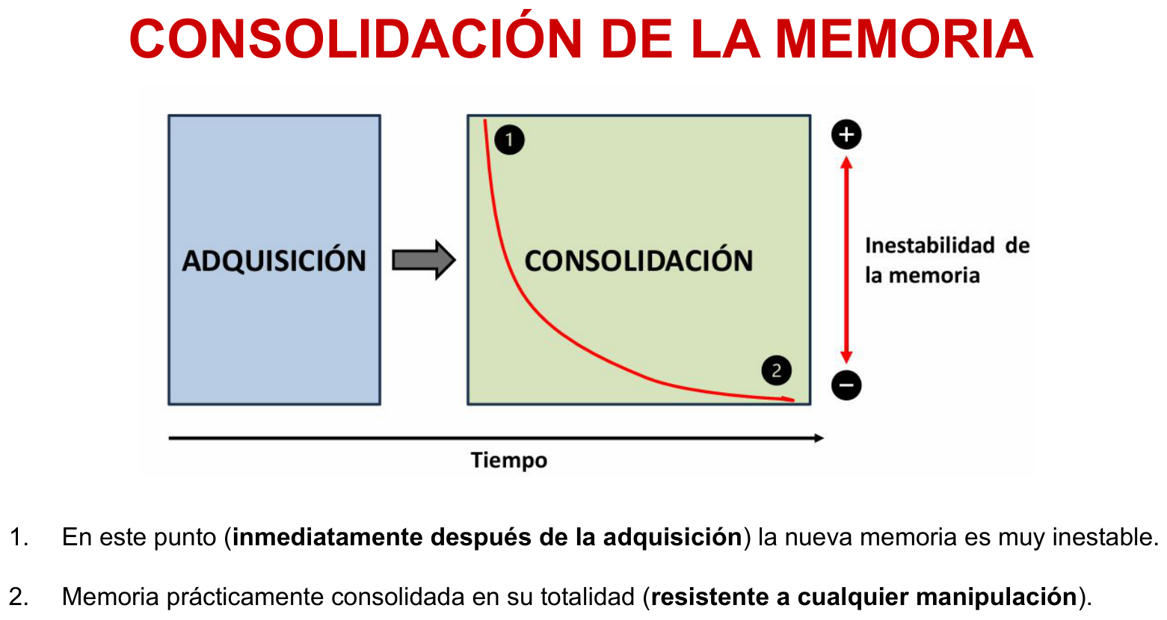
Figura 8. Figura. Curva de consolidación: tras la adquisición la memoria es muy inestable (+) y, con el tiempo, se vuelve resistente a cualquier manipulación (−).
Consolidación = proceso tiempo-dependiente por el cual una memoria recién adquirida, lábil, se vuelve estable y resistente a interferencias. Implica expresión de genes, síntesis de nuevas proteínas y cambios estructurales.
ADQUISICIÓN ──▶ CONSOLIDACIÓN (el tiempo "endurece" la memoria)
┌───────────────────────────────────────────┐
inestabilidad │ (1) recién adquirida = MUY inestable (+) │
│ (2) consolidada = resistente a cualquier │
│ manipulación (−) │
└───────────────────────────────────────────┘
tiempo ──▶

Demostración: la LTM (no la STM) depende de síntesis de proteínas
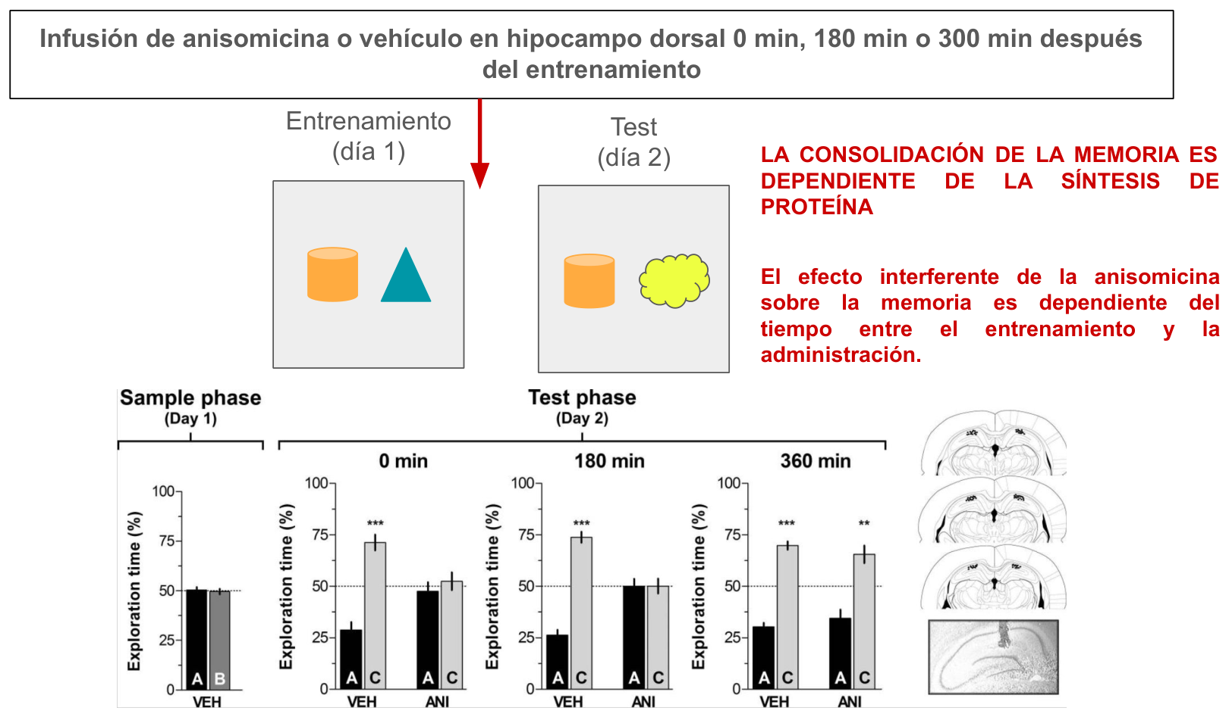
Figura 9. Figura. Experimento de anisomicina en hipocampo dorsal (reconocimiento de objeto): el déficit aparece a 0 y 180 min pero NO a 360 min → la consolidación de la LTM depende de síntesis de proteínas y el efecto es tiempo-dependiente.
Herramientas farmacológicas clave (memorizar):
Fármaco | Acción | Uso experimental
Anisomicina | Inhibidor de la síntesis de proteínas | Bloquea la consolidación/reconsolidación de LTM
Muscimol | Agonista GABA-A → inhibe la actividad total de una estructura | "Apaga" reversiblemente una región (p. ej. para estudiar evocación)
ACSF / vehículo / salina | Líquido cefalorraquídeo artificial (control) | Grupo control sin efecto farmacológico

Experimento 1 — anisomicina y consolidación (tarea de reconocimiento de objeto, hipocampo dorsal):
Entrenamiento día 1 (objetos A y B) → test día 2 (objeto A familiar vs. objeto C nuevo). Un animal que recuerda explora más el objeto nuevo (C).
- Infusión de anisomicina/vehículo en hipocampo dorsal a 0, 180 o 360 min post-entrenamiento.
- Resultado: con vehículo → exploran más C (memoria intacta) a todos los tiempos. Con anisomicina a 0 y 180 min → NO discriminan (déficit). A 360 min → la anisomicina ya no tiene efecto (la memoria ya se consolidó).
- 👉 El efecto interferente de la anisomicina es DEPENDIENTE DEL TIEMPO entre el entrenamiento y la administración → la consolidación de la LTM depende de síntesis de proteínas.
Experimento 2 — la STM NO depende de síntesis de proteínas:
Mismo diseño pero test a las 3 horas (memoria de corto término). La inhibición de síntesis de proteínas NO afectó la STM (siguen discriminando el objeto nuevo).
Experimento 3 — condicionamiento de miedo + anisomicina (resumen visual de la clase):
Tono(CS)+shock(US) ──▶ [anisomicina o salina en hipocampo] ──▶ Test
│
Grupo SALINA ──────────┴──▶ freezing ALTO (memoria intacta)
Grupo ANISOMICINA ────────▶ freezing BAJO (consolidación afectada → déficit)
◆ IDEA CLAVE Síntesis del bloque: las proteínas son necesarias para la consolidación de memorias que persisten en el tiempo. STM independiente / LTM dependiente de síntesis proteica.

Se puede INTERFERIR o POTENCIAR la memoria (siempre dentro de la ventana de consolidación)
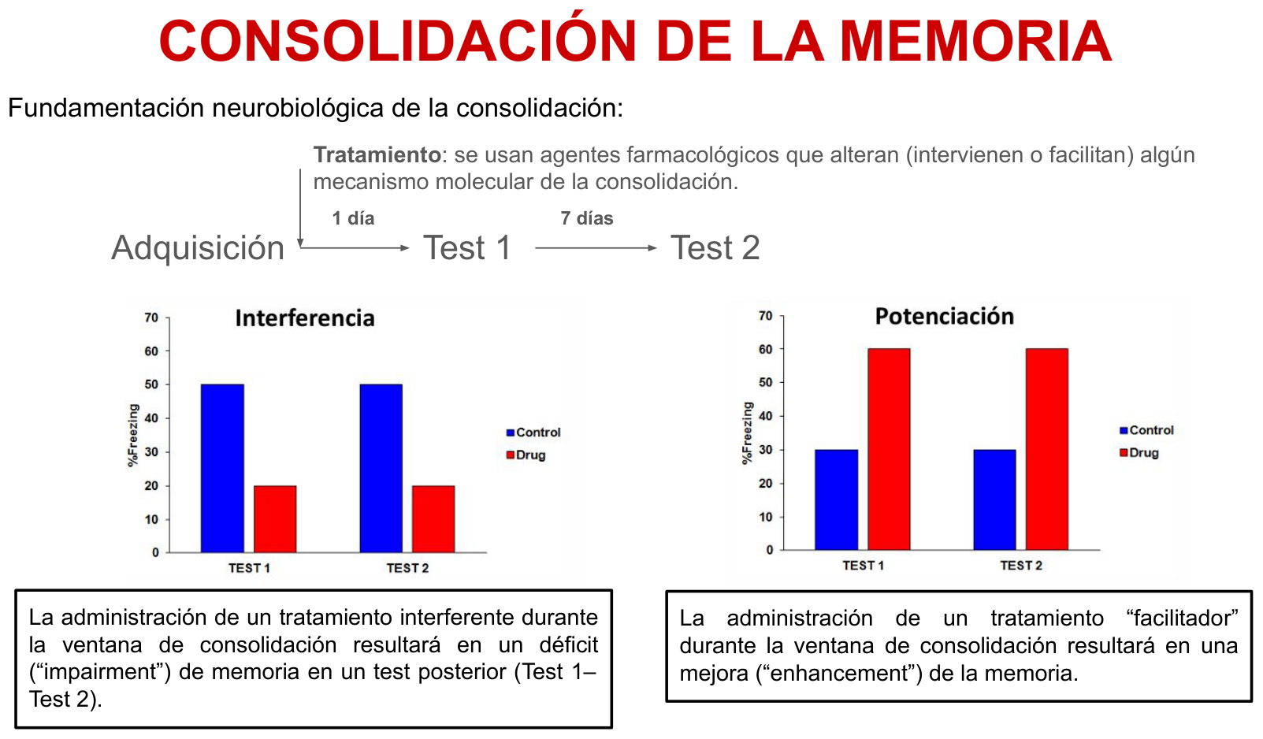
Figura 10. Figura. Diseño Test 1 → Test 2 para interferir o potenciar: un agente interferente baja el freezing (impairment) y un facilitador lo sube (enhancement), siempre actuando dentro de la ventana de consolidación.
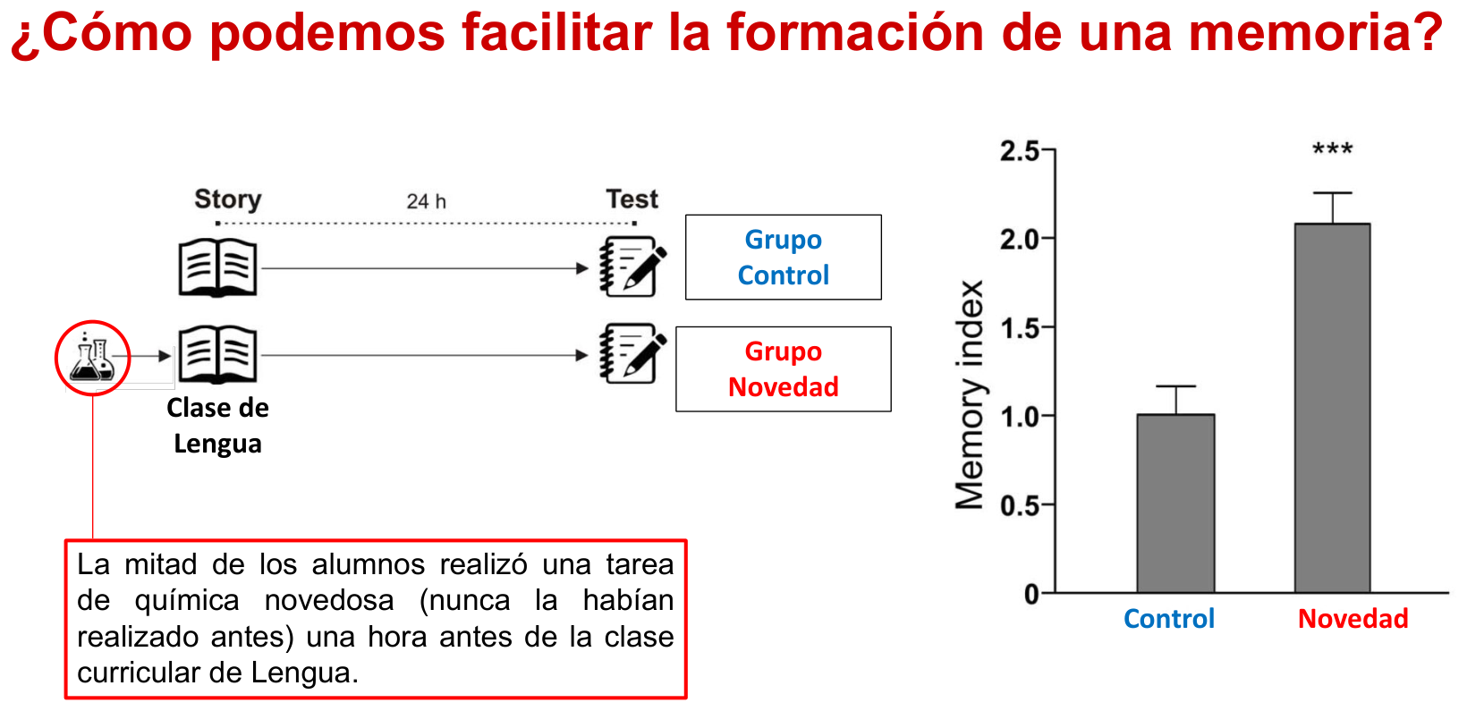
Figura 11. Figura. Efecto de la novedad ("tagging" conductual): los alumnos que hicieron una tarea novedosa una hora antes recordaron mejor la historia a las 24 h (índice de memoria ≈2,1 vs. ≈1,0) → la novedad potencia la consolidación.
Tratamiento | Efecto en un test posterior | Término en inglés
Agente interferente (p. ej. anisomicina) | Empeora la memoria → déficit | impairment
Agente facilitador | Mejora la memoria | enhancement

Fundamentación neurobiológica (diseño Test 1 → Test 2): se administra el tratamiento durante la ventana y se compara el % de freezing de un grupo Control vs. grupo Droga en Test 1 (1 día) y Test 2 (7 días). Interferencia: la droga baja el freezing. Potenciación: la droga lo sube.
Cómo facilitar una memoria — el efecto de la NOVEDAD ("tagging" conductual):
La mitad de los alumnos realizó una tarea de química novedosa una hora antes de la clase curricular de Lengua. A las 24 h, el grupo Novedad recordó significativamente mejor la historia que el grupo Control (≈2,1 vs. ≈1,0 en el índice de memoria).
◆ IDEA CLAVE La novedad (un evento sobresaliente cercano en el tiempo) puede potenciar la consolidación de una memoria que de otro modo sería débil. (Relaciona con la liberación de dopamina y la modulación de la consolidación.)

5. El problema MOLECULAR: ¿qué cambia en la sinapsis?

Volvamos al cerebro: Santiago Ramón y Cajal (1852–1934)
- "Padre de la neurociencia moderna". Dedujo que las neuronas se comunican no por continuidad sino por contacto → lo que luego se llamó sinapsis.
- Identificó protuberancias en las dendritas: las espinas dendríticas.
[Célula presináptica] ──potencial de acción──▶ terminal axónica
│ Ca²⁺ entra (canal Ca²⁺ dependiente de voltaje)
▼ vesículas liberan neurotransmisor
╌╌ ESPACIO SINÁPTICO ╌╌
▼ NT se une al receptor (canal iónico activado por ligando)
[Célula postsináptica]

Plasticidad estructural: las espinas aumentan con el aprendizaje
El número/forma de las espinas dendríticas (donde se ubican las sinapsis excitatorias glutamatérgicas, con su densidad postsináptica y citoesqueleto de actina) cambia con el aprendizaje → sustrato físico del fortalecimiento sináptico.

Donald Hebb (1949) — plasticidad hebbiana
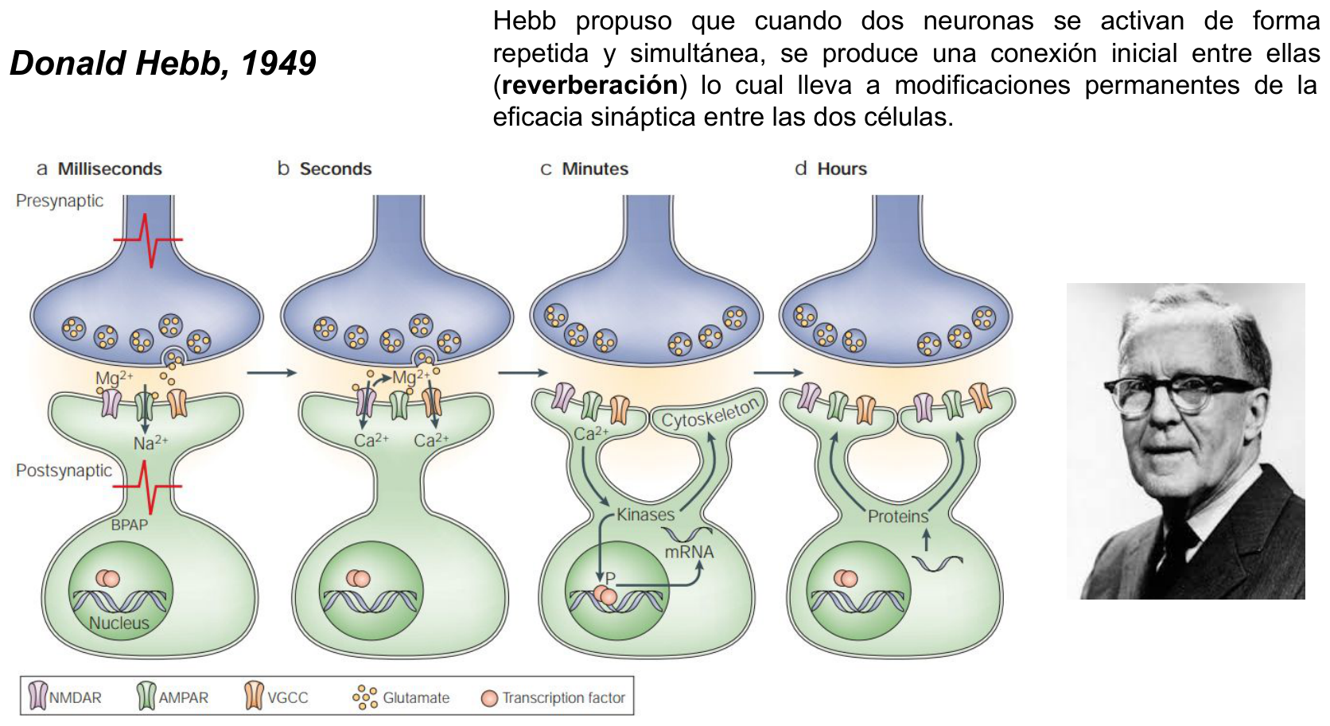
Figura 12. Figura. Plasticidad hebbiana en la sinapsis a lo largo del tiempo (ms → s → min → horas): de la entrada de Ca²⁺ por NMDA a la síntesis de proteínas y el cambio sináptico duradero ("neurons that fire together, wire together").
Postulado de Hebb: cuando dos neuronas se activan de forma repetida y simultánea, se produce una conexión (reverberación) que lleva a modificaciones permanentes de la eficacia sináptica entre ellas.
Versión mnemotécnica: "neurons that fire together, wire together" (las neuronas que se disparan juntas, se conectan).
ms ──▶ s ──▶ min ──▶ horas
glutamato Ca²⁺ entra se activan se sintetizan
se libera (NMDA) cinasas + mRNA PROTEÍNAS → cambio duradero

Mecanismo de la PLP/LTP (Potenciación a Largo Plazo) — integración con Carlson y Kandel
PLP (LTP): aumento duradero de la eficacia sináptica tras estimulación de alta frecuencia. Es el principal modelo celular del aprendizaje y la memoria (descubierta por Bliss & Lømø, 1973, en la vía perforante → giro dentado).
El receptor NMDA como "detector de coincidencias":
- Es un canal de Ca²⁺ que es a la vez dependiente de ligando (glutamato) Y dependiente de voltaje.
- En reposo, un ion Mg²⁺ bloquea el canal aunque haya glutamato.
- Solo se abre si se cumplen DOS condiciones a la vez: (1) glutamato unido Y (2) membrana postsináptica despolarizada (lo que expulsa el Mg²⁺).
- → Detecta la coincidencia entre actividad pre- y postsináptica = base molecular de Hebb.
Cadena de eventos (PLP temprana, no requiere síntesis proteica):
Glutamato + despolarización → se expulsa Mg²⁺ → entra Ca²⁺ por NMDA →
activa CaMKII (calcio-calmodulina cinasa II) y otras enzimas →
se INSERTAN más receptores AMPA en la membrana postsináptica →
mayor respuesta al glutamato = SINAPSIS FORTALECIDA
- Receptores AMPA: canales de Na⁺ que generan el PEPS; más AMPA = sinapsis más fuerte.
- CaMKII: enzima activada por Ca²⁺, esencial para la PLP.
- NO (óxido nítrico): posible mensajero retrógrado (de la espina postsináptica hacia la terminal presináptica).
PLP tardía / de larga duración (REQUIERE síntesis de proteínas):
- Necesita transcripción y síntesis de novo de proteínas (paralelo celular de la consolidación de LTM).
- Implica enzimas como PKMζ (necesaria y suficiente para mantener la PLP-LD; su bloqueo con ZIP borra recuerdos consolidados) y crecimiento de nuevas espinas/sinapsis.
Espejo conductual celular:
Conducta | Celular (PLP)
STM (no req. proteínas) | PLP precoz (1–3 h, no req. proteínas)
LTM (req. proteínas) | PLP tardía (≥24 h, req. proteínas)

Depresión a Largo Plazo (DLP/LTD): estimulación de baja frecuencia → disminución de la eficacia sináptica (se retiran receptores AMPA). Los recuerdos se graban fortaleciendo unas sinapsis y debilitando otras.

La cascada AMPc–PKA–MAPK–CREB (el "interruptor genético") — Kandel, cap. 63
Esta es la cascada que muestra la diapositiva del modelo de Aplysia (corto plazo vs. largo plazo). Kandel la estudió en el reflejo de retracción branquial de Aplysia, pero está conservada evolutivamente (vale para mamíferos).
ESTÍMULO (p. ej. serotonina / actividad fuerte y repetida)
│
↑ AMPc
│
PKA ───────(corto plazo)──▶ fosforila canales K⁺/Ca²⁺
│ → facilita liberación de NT
(largo plazo) (MINUTOS, sin síntesis proteica)
│ recluta MAPK
▼ (se translocan al NÚCLEO)
┌─────────────────────────┐
│ CREB-1 (ACTIVADOR) ←P │ PKA debe además LEVANTAR el freno:
│ CREB-2 (REPRESOR) ⊣ │ MAPK desreprime CREB-2
└─────────────┬───────────┘
▼ se une a CRE en el ADN
Genes diana:
• ubiquitina hidrolasa → PKA persistente (autónoma, hasta ~24 h)
• C/EBP → CRECIMIENTO DE NUEVAS CONEXIONES SINÁPTICAS
│
▼
MEMORIA DE LARGO PLAZO (días–semanas; cambio estructural estable)
Claves de la cascada (muy preguntable):
- CREB = cAMP Response Element-Binding protein; se une a secuencias CRE del ADN.
- CREB-1 = activador de la transcripción; CREB-2 = represor.
- Para pasar a LTM, la PKA debe fosforilar/activar CREB-1 y aliviar el freno de CREB-2 (vía MAPK).
- La presencia de un activador y un represor en el primer paso significa que el umbral para pasar de STM a LTM está muy regulado: explica por qué la facilidad de consolidar depende de la atención, el estado de ánimo y el contexto (y por qué la novedad facilita).
- Genes diana: ubiquitina hidrolasa (hace la PKA persistente/autónoma) y C/EBP (dispara el crecimiento de nuevas sinapsis).
◆ IDEA CLAVE La consolidación de LTM = expresión génica + síntesis proteica + crecimiento (o poda) de conexiones sinápticas.

6. El CICLO DINÁMICO de la memoria: adquisición consolidación evocación reconsolidación

El modelo extendido (Atkinson & Shiffrin, ampliado)
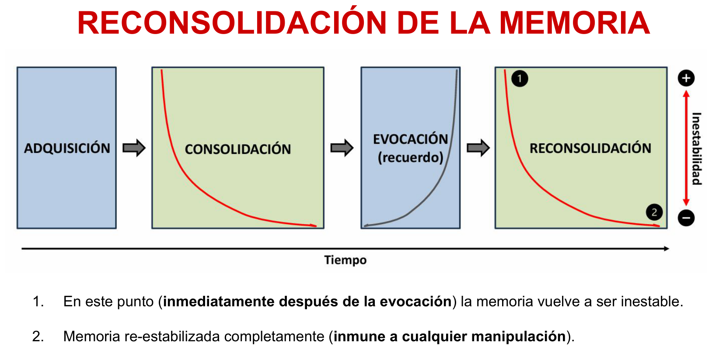
Figura 13. Figura. Ciclo dinámico de la memoria: adquisición → consolidación → evocación → reconsolidación; la evocación desestabiliza la memoria (la vuelve lábil) y requiere re-estabilizarse.
ESTÍMULO ──ADQUISICIÓN──▶ Memoria de CORTO término
│ CONSOLIDACIÓN
▼
Memoria de LARGO término INACTIVA ◀──┐
│ EVOCACIÓN │ RE-CONSOLIDACIÓN
▼ │
Memoria de LARGO término ACTIVA ─────┘
La diapositiva marca "RECONSOLIDACIÓN" como tema de la próxima clase (2.ª parte). Acá se introduce el concepto a través del Problema 6.

¿Qué es la EVOCACIÓN (retrieval)?
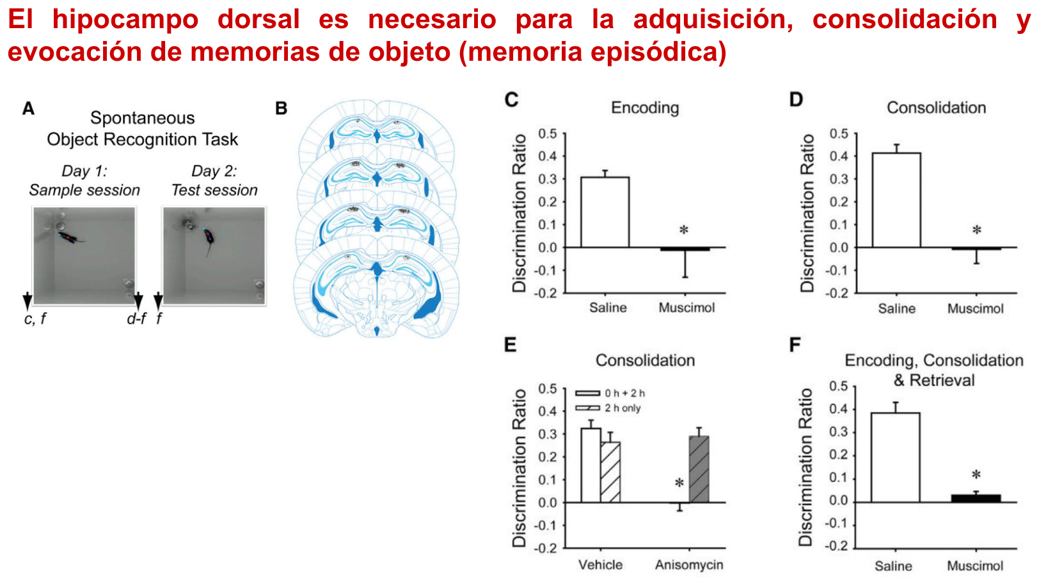
Figura 14. Figura. Tarea de reconocimiento de objeto con muscimol: la inactivación del hipocampo dorsal afecta la codificación, la consolidación y la evocación → el hipocampo es necesario para las tres fases de la memoria episódica.
Evocación: proceso por el cual se recuerda la información almacenada. Es más efectiva cuando una clave de evocación le recuerda al individuo cómo codificó inicialmente la experiencia.
Claves (cues): señales internas o externas que permiten acceder a información almacenada en la LTM.
¿Cómo se estudia la evocación? — muscimol:
- Se infunde muscimol (inhibe la actividad total de una estructura) en el hipocampo dorsal antes de la fase de test (evocación).
- Resultado (NOR): con vehículo, exploran más el objeto nuevo (recuerdan); con muscimol, NO discriminan → la evocación está bloqueada.
- En la tarea de reconocimiento espontáneo de objeto, el muscimol afecta la codificación (encoding), la consolidación y la evocación (retrieval).
◆ IDEA CLAVE El hipocampo dorsal es necesario para la adquisición, la consolidación Y la evocación de memorias de objeto (memoria episódica). (Compará: la anisomicina afecta solo la consolidación —porque interfiere con síntesis de proteínas—; el muscimol "apaga" la estructura, afectando todas las fases.)

Consolidación de SISTEMAS (dónde "vive" el recuerdo en el tiempo)
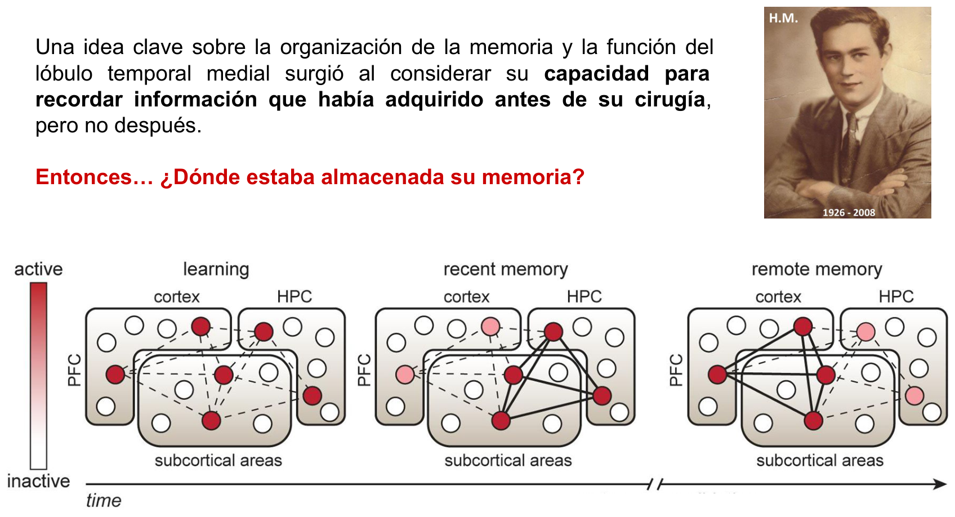
Figura 15. Figura. Consolidación de sistemas: del aprendizaje a la memoria reciente y remota, el hipocampo (HPC) lidera al inicio y transfiere gradualmente el recuerdo a la corteza (estación de paso transitoria).
(Integra la figura learning / recent memory / remote memory de la clase con Kandel y Carlson.)
APRENDIZAJE MEMORIA RECIENTE MEMORIA REMOTA
corteza HPC corteza HPC corteza HPC
○ ● ○ ● ○ ○ ◐ ○ ●●● ●●● ○ ◐
(hipocampo activo, (hipocampo lidera, (la NEOCORTEZA sostiene
corteza incipiente) corteza se consolida) el recuerdo; HPC menos)
tiempo ─────────────────────────────────▶
- El hipocampo es una estación de paso transitoria: lidera al inicio y transfiere gradualmente la información a la neocorteza (áreas de asociación) a lo largo de semanas, meses y hasta ~10–15 años en humanos.
- Por eso H.M. conservaba recuerdos remotos (ya transferidos a la corteza) pero no podía formar nuevos (sin hipocampo no hay transferencia).
- La amnesia retrógrada temporalmente graduada (lo viejo se preserva más) es la prueba conductual de este proceso.

7. Modelos animales para estudiar la memoria
Permiten manipulaciones farmacológicas, genéticas y herramientas de quimio- y optogenética.
Modelo | Tipo de memoria | Lógica de la tarea
Reconocimiento de objeto (ORM/NOR) | Episódica | El animal explora más el objeto nuevo si recuerda el familiar
Localización de objeto (OLM) | Episódica/espacial | El animal detecta el objeto movido de lugar
Condicionamiento de miedo (al tono / contextual) | Emocional (miedo) | Freezing ante el CS o el contexto

◆ IDEA CLAVE El índice/razón de discriminación (discrimination ratio) y el % de freezing son las variables conductuales que se grafican en estos experimentos.

8. PROBLEMA 6 (Guía 1) — RESUELTO: reconsolidación de una memoria de miedo
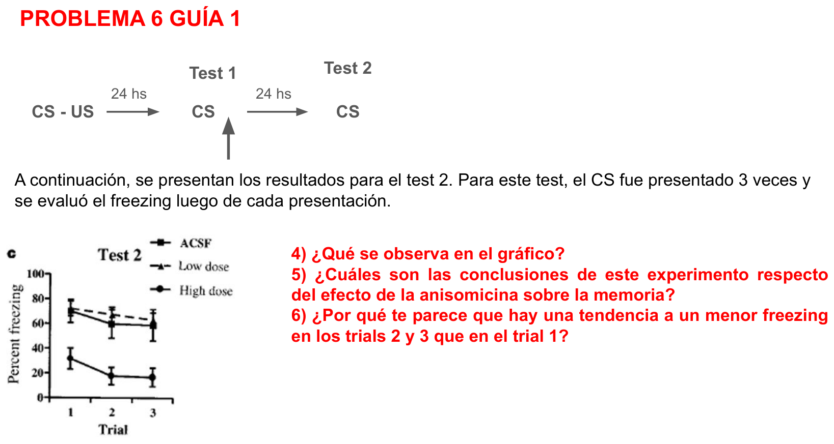
Figura 16. Figura. Problema 6, Test 2: con el CS presentado 3 veces, los grupos ACSF y anisomicina baja dosis mantienen freezing alto, mientras que la anisomicina alta dosis lo disminuye → la reconsolidación tras la reactivación depende de síntesis de proteínas.
Modelo experimental (clásico de Nader, Schafe & LeDoux, 2000; amígdala = región del procesamiento emocional):
CS–US ──24 h──▶ Test 1 (CS) ──24 h──▶ Test 2 (CS)
│
[inyección de ACSF / anisomicina baja dosis / anisomicina alta dosis
en la SESIÓN DE REACTIVACIÓN]
- Anisomicina = inhibidor de síntesis proteica · vehículo = ACSF (líquido cefalorraquídeo artificial).
- Barras blancas = pre-CS (antes del tono) · barras negras = post-CS (después del tono).

Test 1 (sesión de reactivación; el CS se presenta una sola vez)
1) ¿Qué se observa en el gráfico? Antes del CS (pre-CS) no hay freezing; tras el CS (post-CS) el freezing aumenta. No hay diferencias entre grupos (todavía no se aplicó el tratamiento).
2) ¿Por qué hay congelamiento solo después del CS? Porque durante la adquisición el tono (CS) fue asociado al shock (US); esa asociación le dio al tono propiedades motivacionales/aversivas, de modo que su presentación posterior (sin US) desencadena la respuesta condicionada de miedo (freezing).
3) ¿Esperaban diferencias en este test? No. Es la sesión de reactivación; sirve como control de que no hay diferencias preexistentes de freezing entre los grupos.

Test 2 (el CS se presenta 3 veces y se mide freezing tras cada presentación)
4) ¿Qué se observa? Los grupos ACSF y anisomicina baja dosis mantienen freezing alto; el grupo anisomicina alta dosis tiene freezing disminuido.
5) Conclusión sobre el efecto de la anisomicina: la síntesis de proteínas posterior a la reactivación (evocación en Test 1) es necesaria para que la memoria se mantenga. La evocación desestabilizó la memoria y, para re-estabilizarla (reconsolidación), hace falta síntesis de proteínas. Si se inhibe esa síntesis durante la reconsolidación → interferencia en la retención (menos freezing en alta dosis en el Test 2). ¿Dónde ocurre esa degradación/síntesis? En las mismas sinapsis que fueron seleccionadas durante la adquisición para codificar esa memoria.
6) ¿Por qué tendencia a menor freezing en los trials 2 y 3? Porque los animales empiezan a extinguir el CS: el tono se presenta varias veces sin shock, generando el aprendizaje de que CS ya no predice US (extinción).

Experimento control: SIN presentar el CS en el Test 1 (sin reactivación)
CS–US ──24 h──▶ Test 1 (SIN CS) ──24 h──▶ Test 2 (CS)
│ [ACSF o anisomicina alta dosis]
7) ¿Qué querían probar? Que el efecto de la anisomicina es dependiente de la reactivación (evocación). Según la teoría de la reconsolidación, hay que evocar (reactivar) la memoria para que la reconsolidación se dispare; sin evocación, no ocurre → la anisomicina no tiene efecto.
8) ¿Qué se observa? La anisomicina infundida 24 h post-condicionamiento en ausencia de CS (sin reactivación) NO tiene efecto (no hay diferencias entre grupos).
9) Conclusión: no basta con inyectar anisomicina; sin el tono (CS) no hay diferencias. La droga solo actúa si la memoria fue reactivada.
10) Hipótesis de los investigadores: la explicada en el punto 5/7 → una memoria consolidada, al ser evocada, se vuelve lábil y requiere una nueva fase de síntesis de proteínas (reconsolidación) para re-estabilizarse.

Experimento de ventana temporal: anisomicina 6 h DESPUÉS del CS
CS–US ──24 h──▶ Test 1 (CS) ──6 h──▶ [anisomicina] ──18 h──▶ Test 2 (CS)
11/12) ¿Qué querían probar / qué indica el gráfico? Probar la ventana temporal en la que la síntesis de proteínas es necesaria. No hay diferencias significativas → la anisomicina NO tiene efecto 6 h después del CS.
13) ¿Por qué efecto inmediato pero no a las 6 h? Porque pasadas ~6 h de la reactivación ya no hay síntesis de proteínas activa (la ventana de reconsolidación se cerró).
14) ¿Cómo se llama ese proceso (síntesis de proteínas, tiempo limitado, posterior a la reactivación)? → RECONSOLIDACIÓN.

9. RECONSOLIDACIÓN de la memoria (puente a la 2.ª parte)
Reconsolidación: proceso activo y dependiente de síntesis de proteínas por el cual una memoria de largo plazo ya consolidada, al ser evocada/reactivada, vuelve a un estado lábil y debe re-estabilizarse.
ADQUISICIÓN → CONSOLIDACIÓN → EVOCACIÓN (recuerdo) → RECONSOLIDACIÓN
(lábil→estable) estable vuelve LÁBIL (lábil→estable otra vez)
┌──────────────────────────────────┐
inestabilidad │ (1) tras evocación = inestable(+) │
│ (2) re-estabilizada = inmune (−) │
└──────────────────────────────────┘
Paralelismo consolidación ↔ reconsolidación (Lee, Nader & Schiller, 2017; Nader, 2015):
 | Consolidación | Reconsolidación
Disparador | Adquisición (aprendizaje nuevo) | Evocación / reactivación de memoria existente
Ventana | Limitada, post-aprendizaje | Limitada, post-reactivación
Se puede interferir | Sí (anisomicina, electroshock, nuevo aprendizaje) | Sí (mismos agentes, tras reactivar)
Se puede potenciar | Sí (p. ej. estricnina) | Sí (bidireccional)
Requiere | Síntesis de proteínas | Síntesis de proteínas

¿Para qué sirve la reconsolidación? Función adaptativa = ACTUALIZAR memorias (memory updating).
La reactivación abre una ventana de plasticidad para incorporar información nueva a una memoria preexistente, manteniéndola relevante. El recuerdo original no se borra: se actualiza.
Relevancia clínica (futuro de la investigación): si interferimos la reconsolidación de una memoria desadaptativa justo después de reactivarla, podríamos debilitar su impacto. Esto es la base de abordajes para TEPT (PTSD), fobias, adicciones y memorias de miedo, incluyendo el paradigma conductual reactivación–extinción (retrieval–extinction). (Advertencia honesta: el campo enfrenta fallos de replicación y desafíos de traducción clínica; no es una "borradora de recuerdos" mágica.)

MAPA INTEGRADOR (síntesis de toda la clase)
¿QUÉ ES LA MEMORIA? = cambios neuronales duraderos (ENGRAMA distribuido)
│
┌─────────────────────────────────┼─────────────────────────────────┐
SISTEMAS (¿dónde?) TEMPORAL (¿cuándo/cómo?) MOLECULAR (¿cómo?)
│ │ │
Caso H.M. → Interferencia → Cajal (sinapsis,
"memoria NO unitaria" CONSOLIDACIÓN espinas) → Hebb
│ (lábil → estable) │
CLASIFICACIÓN: │ PLP/NMDA(coincidencia)
• duración: STM / LTM STM = NO proteínas AMPA↑ CaMKII PKMζ
• contenido: LTM = SÍ proteínas │
declarativa (LTM) (anisomicina, cascada AMPc-PKA-
vs no declarativa dependiente del tiempo) MAPK-CREB
│ │ (CREB-1 activa /
sustratos distintos se puede interferir o CREB-2 reprime)
(LTM medial vs potenciar (novedad) = interruptor génico
ganglios/cerebelo) │ → C/EBP → nuevas
│ │ sinapsis
└──────────────┬───────────────────┴──────────────────┬────────────┘
▼ ▼
CICLO DINÁMICO: ADQUISICIÓN→CONSOLIDACIÓN→ Consolidación de SISTEMAS:
EVOCACIÓN(claves; muscimol)→RECONSOLIDACIÓN HIPOCAMPO = estación de paso →
(Problema 6: miedo + anisomicina) transferencia a NEOCORTEZA (~años)

Autoevaluación (preguntas de repaso)
- Distinguí los dos problemas del estudio de la memoria (sistemas vs. molecular) y asociá cada uno con su pregunta.
- ¿Qué es un engrama? Según Roy et al. (2022), ¿está localizado o distribuido? Justificá.
- Enumerá las estructuras del lóbulo temporal medial y explicá la doble función de la corteza entorrinal.
- En el caso H.M., completá: memoria de trabajo (), recuerdos remotos (), nuevas memorias declarativas (), memoria procedural/dibujo en espejo (). ¿Qué principio general se concluye?
- Diferenciá amnesia anterógrada y retrógrada. ¿Qué significa que la retrógrada sea "temporalmente graduada" y qué demuestra sobre el almacenamiento?
- Clasificá la memoria por duración y por contenido. Ubicá: andar en bicicleta, "Buenos Aires es la capital de Argentina", recordar tu último cumpleaños.
- ¿Cuál es la regla de oro sobre la dependencia de síntesis de proteínas de STM vs. LTM?
- Explicá la interferencia retroactiva (Müller & Pilzecker) y cómo condujo al concepto de ventana de consolidación.
- En el experimento con anisomicina en hipocampo dorsal, ¿por qué el efecto es dependiente del tiempo? ¿Qué pasa a los 360 min y por qué?
- Diferenciá el efecto de la anisomicina del efecto del muscimol sobre las fases de la memoria (¿por qué uno afecta solo la consolidación y el otro todas las fases?).
- ¿Por qué el receptor NMDA es un "detector de coincidencias"? ¿Qué dos condiciones necesita para abrirse?
- Diferenciá PLP precoz y PLP tardía y vinculá cada una con STM y LTM.
- Reconstruí la cascada AMPc–PKA–MAPK–CREB. ¿Cuál es el rol de CREB-1 y de CREB-2? ¿Por qué importa que haya un activador y un represor?
- ¿Qué es la consolidación de sistemas? ¿Por qué el hipocampo es una "estación de paso" y qué evidencia del caso H.M. la apoya?
- Definí evocación y clave de evocación. ¿Para qué se usa el muscimol en su estudio?
- Problema 6: ¿por qué la anisomicina solo tiene efecto si el CS fue presentado (reactivación) y solo dentro de una ventana de ~6 h? ¿Qué proceso demuestra?
- Diferenciá consolidación y reconsolidación (disparador, ventana, requisitos). ¿Cuál es la función adaptativa propuesta de la reconsolidación?
- ¿Por qué la reconsolidación tiene relevancia clínica (TEPT, fobias, adicciones)? ¿Qué precaución honesta hay que tener sobre este campo?

Glosario rápido
Término | Definición breve
Engrama | Sustrato neural (huella física) del almacenamiento y recuerdo de una memoria; distribuido en redes.
LTM (lóbulo temporal medial) | Hipocampo + amígdala + cortezas perirrinal, entorrinal y parahipocampal.
Vía perforante / circuito trisináptico | Corteza entorrinal → giro dentado → CA3 → CA1 → subículo → vuelta a entorrinal/neocorteza.
Amnesia anterógrada | Incapacidad de formar memorias nuevas tras la lesión.
Amnesia retrógrada | Incapacidad de recordar lo aprendido antes de la lesión (suele ser temporalmente graduada).
Memoria declarativa (explícita) | Consciente; episódica (sucesos) + semántica (hechos). Afectada en H.M.
Memoria no declarativa (implícita) | Inconsciente; procedural, priming, condicionamiento, habituación/sensibilización.
Habituación / Sensibilización | Aprendizajes no asociativos: ↓ respuesta a estímulo inocuo / ↑ respuesta tras estímulo nocivo.
Condicionamiento clásico (pavloviano) | Asociación EC–EI; el EC pasa a evocar la RC (p. ej. tono → freezing).
CS / US / CR / UR | Estímulo condicionado / incondicionado; respuesta condicionada / incondicionada.
Freezing | Conducta de congelamiento; índice de memoria aversiva en roedores.
Consolidación | Estabilización tiempo-dependiente de una memoria lábil; requiere síntesis de proteínas (LTM).
Interferencia retroactiva | Un aprendizaje nuevo interrumpe la memoria recién formada (ventana lábil).
Anisomicina | Inhibidor de la síntesis de proteínas; bloquea consolidación/reconsolidación.
Muscimol | Agonista GABA-A; inhibe la actividad total de una estructura (inactivación reversible).
ACSF | Líquido cefalorraquídeo artificial; vehículo/control.
PLP (LTP) | Potenciación a largo plazo; aumento duradero de eficacia sináptica (modelo celular de memoria).
DLP (LTD) | Depresión a largo plazo; disminución de eficacia sináptica.
Receptor NMDA | Canal de Ca²⁺ dependiente de ligando y de voltaje; detector de coincidencias (bloqueo por Mg²⁺).
Receptor AMPA | Canal de Na⁺ que media el PEPS; su inserción fortalece la sinapsis.
CaMKII / PKMζ | Cinasas clave de la PLP (inducción / mantenimiento).
Cascada AMPc–PKA–MAPK–CREB | Vía que convierte STM en LTM (interruptor genético conservado evolutivamente).
CREB-1 / CREB-2 | Activador / represor de la transcripción dependiente de AMPc; regulan el umbral STM→LTM.
C/EBP | Factor de transcripción que dispara el crecimiento de nuevas sinapsis.
Postulado de Hebb | "Las neuronas que se disparan juntas se conectan"; fortalecimiento por coactivación.
Plasticidad estructural | Cambios en número/forma de espinas dendríticas con el aprendizaje.
Evocación (retrieval) | Recuperación de información almacenada, guiada por claves.
Consolidación de sistemas | Transferencia gradual del recuerdo del hipocampo a la neocorteza (semanas–años).
Reconsolidación | Re-estabilización (dependiente de proteínas) de una memoria que se desestabilizó al ser evocada.
Memory updating | Función adaptativa de la reconsolidación: incorporar información nueva a una memoria existente.

Fuentes integradas
Clase 05 (diapositivas de la cátedra) · Kandel et al., Principios de Neurociencia, caps. 62–63 · Carlson, Fisiología de la Conducta (11.ª ed.), cap. 13 "Aprendizaje y Memoria" · Roy et al. (2022), Nature Communications (mapeo del engrama) · Lee, Nader & Schiller (2017), Trends in Cognitive Sciences y Nader (2015), CSH Perspectives (reconsolidación) · Problema 6 resuelto (Guía 1) — paradigma de Nader, Schafe & LeDoux (2000).

